【日本麻雀讲座译文】鸣牌15—鸣牌的技巧（3）
免责声明：
以下文章的著作权等各种权利归原作者所有，翻译 By SeventhTG（XD）。如果你喜欢本文并有幸让你产生了转载的想法，请注明原作者、原文地址以及译者，谢谢。
原文地址：http://beginners.biz/naki/naki15.html
-------------------------------------------------------------------------------
鸣牌的技巧3：
在鸣牌技巧的最后，来讲讲不以自己和牌为目的，而是阻止对手和牌为目的的一些鸣牌。
进行这些鸣牌的时候有人会觉得很不舒服，所以实战的时候要注意。
---------------------------------------------------------------------
破一发
---------------------------------------------------------------------
立直之后有人鸣牌的话，就会消除其一发的权利。
一发的概率本来就不高，
所以没有必要担负着风险去破一发。
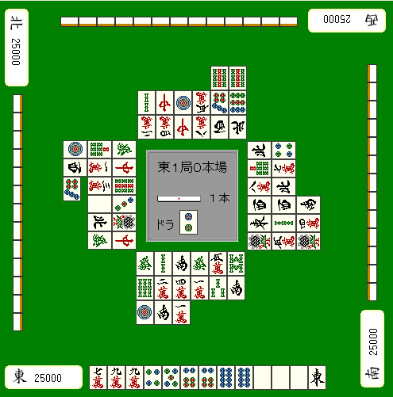
如果是零风险的情况，破一发是比较可取的。
就像上图的情况，去强行听牌有点勉强了。
那就把7饼吃了拆掉白的暗刻来破一发比较好。
------------------------------------------------------------------------------------
干涉碰
------------------------------------------------------------------------------------
吃和碰同时发生的时候，基本是以碰优先。
（如果吃的发声明显比碰要早的话有时会以吃优先）
因此，可以用碰来妨碍对手想要吃的牌。
------------------------------------------------------------------------------------
转移海底、消除海底
------------------------------------------------------------------------------------
自摸海底（这一局最后一张可以摸的山牌）的话会有一翻，
终盘要是有人立直的话，能够消除海底的时候还是尽量消除。
特别是和牌之后会连庄的情况，仅仅是让亲家少摸一次牌就很不错了
即使想要在终盘寻求形式听牌
也要注意不要乱去吃牌给立直的人多摸牌的机会。
------------------------------------------------------------------------------------
不以和牌为目标的杠
------------------------------------------------------------------------------------
想杠就杠是初学者的做法，
了解杠的隐藏作用可以获得很多好处。
比如下家立直，且下家会摸到海底。
这时要是自己有杠材的话，那就等到自己摸最后一张牌的时候杠。
杠之后会移动海底牌，立直者的摸牌和海底都被消除了。
由于杠会使对手增加宝牌，
自己已经副露的时候要尽量避免去杠。
但是，即使自己是4位也有开大明杠比较好的时候。
这里杠并不是期待杠宝牌，
而是让局面膨胀，使他家能够有大牌。
利用对手的打牌把别人的点数打下去从而能够改变顺位。
哪怕是第2位，和TOP差的点数不多而且是TOP是亲家的时候。
第4位立直之后开杠的战术也是有的。
目的是利用亲家かぶり（子家自摸的话，亲家会比子家多出一倍的点数）改变顺位。
但是自己要有足够的安全牌，
而且不担心第4位反过来逆你的时候。
条件齐的时候，这些杠法也是可以考虑的。
（待续）

